EJERCICIO 1

Vamos a realizar el ejercicio de Windows con las configuraciones equivalentes en Ubuntu. Supongamos un equipo que contiene una carpeta denominada “manuales” con permisos de “Control total” para los usuarios locales del equipo. Se quiere compartir esta carpeta en modo “Sólo lectura” para los usuarios del equipo, con la obligatoriedad de que en el resto de ordenadores de la red hay que introducir los datos de autentificación de algún usuario. Especificar las acciones y permisos que hay que establecer en la carpeta manuales para que sea visible y accesible en la red. Indicar la dirección de red con la que se accede desde los equipos.

Permisos

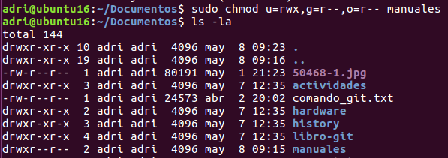

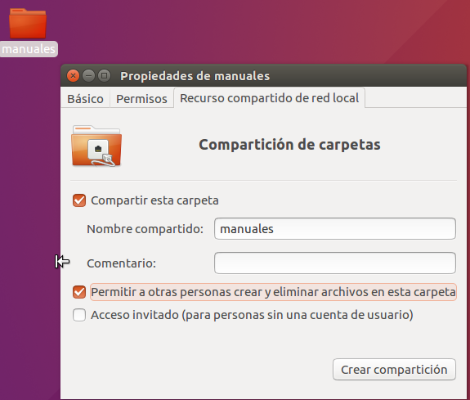

Creamos un usuario y lo agregamos a samba



Ip de la máquina con la que accederé

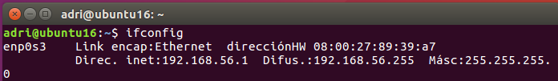

Ip de la máquina dónde he creado la carpeta manuales

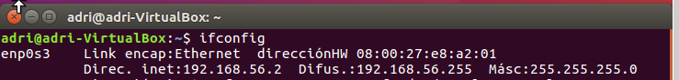

Ahora vamos a conectarnos la máquina virtual que tiene compartida la carpeta

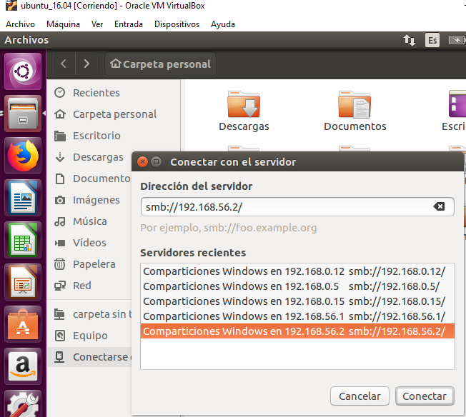

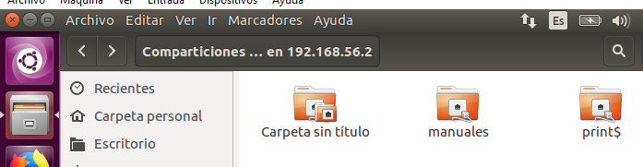

EJERCICIO 2

Supongamos un ordenador con una carpeta denominada “Familia”. Queremos compartir dicha carpeta para que el usuario propietario de la misma tenga permisos de escritura, pero solamente con la máscara 700. Los usuarios invitados tendrán acceso bajo las mismas condiciones.

Creamos la carpeta y vamos a configurar los permisos

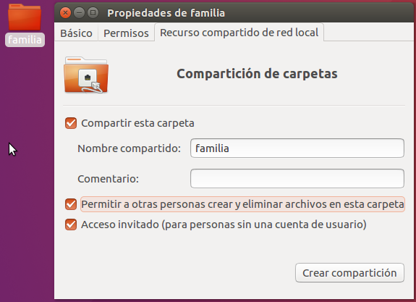

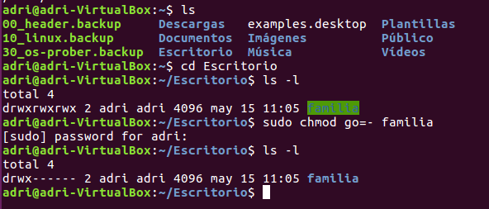

Voy a acceder a la carpeta

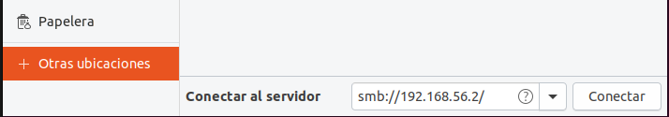

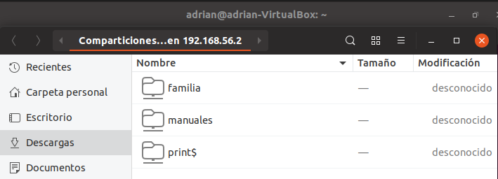

Como anónimo no me deja acceder por qué no tengo permisos

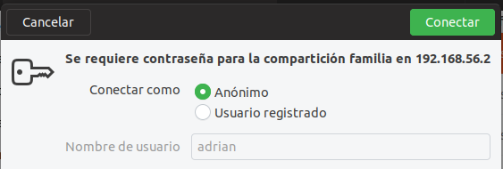

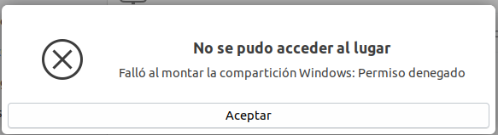

Como usuario registrado si puedo acceder

